CAHIER D’ACTEUR

INDIVIDUEL

N°

**Concertation nationale**

**sur l’énergie et le climat**

**Le point de vue de XX sur   
les documents de planification énergie climat soumis à   
la concertation**

EN BREF

Vous ne reconnaissez pas votre texte. Et pourtant, d’une certaine façon, c’est bien lui. Mais vous n’avez sous les yeux que son habit typographique. Votre texte aura la même présentation que celui-ci : même caractère, même corps, même police, même justification (longueur de la ligne), même surface d’encombrement; bref même allure, car la typographie n’est pas seulement l’art de bien habiller un texte mais également celui de donner du mouvement à la forme ; par le jeu du blanc entre les lignes (interlignage), par les lois rigoureuses.

Lorem ipsum dolor sit amet, consectetur adipiscing elit. Nullam porta odio lectus, a porta mauris blandit in. Nullam feugiat maximus mauris, vel tincidunt mauris. Pellentesque lacus diam, viverra vel magna placerat, suscipit accumsan lectus. Donec fermentum turpis purus, in tristique felis pellentesque ut. Vivamus tempor malesuada leo non finibus. fermentum tellus, id fermentum orci orci vel urna. Nam ornare ante ut tempor mollis. Nam ut semper lectus. Fusce non lacus sed ex mattis facilisis nec tempus lacus.

Prénom :

NOM :

Âge :

Contact :

# Titre du document

## Sous-titre éventuel. Ceci est un gabarit

Lorem ipsum dolor sit amet, consectetur adipiscing elit. Nullam porta odio lectus, a porta mauris blandit in. Nullam feugiat maximus mauris, vel tincidunt mauris. Pellentesque habitant morbi tristique senectus et netus et malesuada fames ac turpis egestas. In sem dolor, hendrerit a aliquam sit amet, sagittis varius ante.

Ut tempus egestas finibus. Cras tempor, massa eu efficitur consequat, eros massa molestie lectus, et imperdiet augue neque sed elit. Praesent hendrerit pellentesque nibh eget laoreet. Nulla porta tincidunt viverra. Nulla pulvinar ex vel elit interdum, ut porta dui tincidunt. Morbi vitae magna non elit porttitor laoreet. Aliquam metus dui, scelerisque et mi non, aliquam tempus tellus. Pellentesque lacus diam, viverra vel magna placerat, suscipit accumsan lectus.

Maecenas aliquam, massa ut bibendum imperdiet, felis tortor fermentum tellus, id fermentum orci orci vel urna. Nam ornare ante ut tempor mollis. Nam ut semper lectus. Fusce non lacus sed ex mattis facilisis nec tempus lacus. Ut efficitur est id velit auctor efficitur. Fusce et tellus in dolor ultrices facilisis ac quis nibh. Sed feugiat quam mi, vehicula vulputate ipsum aliquam sit amet. Sed fringilla sagittis tortor, ac imperdiet purus molestie vitae.

Morbi feugiat, turpis quis fermentum aliquet, nibh metus sagittis purus, in tincidunt ex lacus eget tortor. Nulla malesuada consequat mi, vel varius dolor elementum id. Duis luctus eu lectus eget finibus. Aliquam erat volutpat. Praesent cursus nec magna at elementum. Ut odio est, suscipit venenatis dapibus et, aliquam ultricies erat.

## Integer quis nisl vehicula, aliquet urna id, condimentum libero. Pellentesque nec scelerisque lectus. Nullam in nisl eu libero suscipit commodo feugiat ac massa. Integer sodales lorem fringilla orci iaculis tempor. Nullam ante ipsum, vehicula id massa in, pharetra vestibulum orci. Vivamus et tincidunt ex, sit amet maximus mauris. Nunc at ipsum auctor, feugiat sem in, fermentum eros.

## Vestibulum sit amet dolor nisl. Vestibulum laoreet risus diam, ut pharetra diam feugiat vitae. Integer a tristique risus, nec accumsan erat. Fusce in lectus pellentesque, viverra libero nec, sollicitudin enim. Quisque accumsan egestas nisi in pulvinar.

## Sous-titre éventuel. Ceci est un gabarit

Lorem ipsum dolor sit amet, consectetur adipiscing elit. Maecenas ornare rutrum tempus. Maecenas in diam orci. Integer ullamcorper ante odio, quis dictum metus convallis nec. Quisque eu elit rutrum, porttitor sapien ornare, euismod sapien. Nulla non lacus dignissim, pulvinar nunc sed, condimentum arcu. Mauris vel iaculis purus. Cras feugiat, magna bibendum semper sodales, eros tortor gravida sapien, eu bibendum odio est eu ipsum. Integer pellentesque, sapien sed maximus malesuada, eros purus finibus orci, non dapibus sapien dolor a est.

Sed non vulputate urna. Donec purus purus, ultrices at varius quis, blandit eget ipsum. Suspendisse potenti. Nunc dolor lorem, rhoncus facilisis urna consequat, egestas elementum libero. Proin cursus odio id facilisis eleifend. Donec tristique pretium metus in vulputate. Duis vel vulputate quam. Donec dignissim purus efficitur risus sodales, eu aliquet elit laoreet. Vivamus id tristique eros.

Quisque non neque ultrices, faucibus arcu nec, eleifend quam. Nulla auctor mauris sit amet erat faucibus, eu malesuada lectus sagittis. Mauris lobortis nibh eu nisl cursus volutpat. Vestibulum sed laoreet ante, sit amet mattis justo. Morbi pulvinar vitae augue et tempor. Nullam ultricies, augue ut pretium bibendum, orci risus malesuada libero, nec viverra urna ligula at libero. Nam risus massa, imperdiet ut pulvinar quis, posuere eget ante. Nullam in nisl blandit sapien posuere varius. Ut nulla ante, semper ut leo non, efficitur lobortis sapien. Curabitur pulvinar, nisl eget mattis tempus, risus purus tincidunt lacus, nec scelerisque nibh ligula sed purus.

Interdum et malesuada fames ac ante ipsum primis in faucibus. Nam id dignissim lectus, sit amet ullamcorper mauris. Suspendisse potenti. Vivamus eget lectus quis mauris efficitur finibus et nec nisi. Suspendisse dapibus gravida neque, non finibus turpis finibus quis. Morbi dolor nulla, fermentum non leo sit amet, semper consequat ligula. Sed vel faucibus sapien. Etiam nec tellus venenatis, convallis justo sed, porttitor odio. Aenean pellentesque purus metus, nec bibendum libero porta eu.

Illustration n°1

## Sous-titre éventuel. Ceci est un gabarit

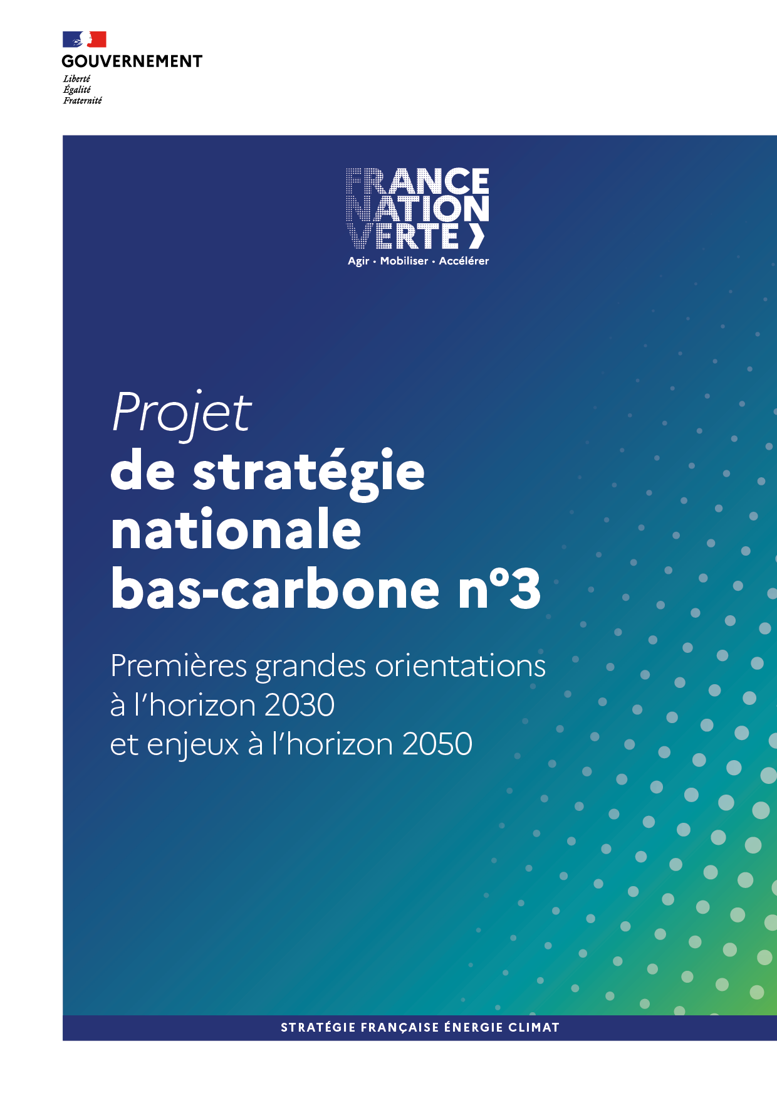Morbi pulvinar lectus commodo augue malesuada aliquet.

Orci varius natoque penatibus et magnis dis parturient montes, nascetur ridiculus mus. Suspendisse volutpat orci est, dictum dignissim lorem porttitor accumsan. Aenean placerat lacus sit amet dui cursus fringilla ac interdum nibh. Nullam aliquam odio molestie lorem aliquam, et elementum turpis faucibus. Cras in aliquet erat. Lorem ipsum dolor sit amet, consectetur adipiscing elit. Pellentesque quis ex ante. Cras finibus ultricies sem, et fringilla nunc dictum vel. Donec vulputate placerat risus, sed porta enim vulputate sed. Suspendisse consequat odio et lacinia placerat.

Cras et elit sed elit ultricies dignissim nec non orci. Nulla bibendum urna at leo scelerisque, a lacinia nunc iaculis. Aliquam nunc tellus, pretium vitae dolor vitae, hendrerit egestas est. Vestibulum et massa porttitor, porttitor urna ut, lacinia leo. Donec vehicula auctor elit, eget porttitor lacus lobortis vitae. Cras nibh mauris, lobortis efficitur tempus et, pretium vitae metus. In at felis at diam ultricies vehicula. Aenean ut tellus nec ex maximus tempor non sed dui. Curabitur ut nulla nulla. Duis vulputate, libero eu porttitor facilisis, ipsum felis fringilla sem, vel luctus neque augue nec nibh. Nam posuere et metus et rutrum. Maecenas ultrices iaculis volutpat. Praesent id sagittis leo.

Nullam nec lorem risus. Cras ac sapien et enim venenatis finibus sed vel dui. Ut sit amet lacus sit amet risus lobortis fermentum. Donec viverra tempus sapien, in pulvinar tellus semper ut. Aenean venenatis pulvinar massa eget luctus. Orci varius natoque penatibus et magnis dis parturient montes, nascetur ridiculus mus. Quisque tristique varius imperdiet. Pellentesque at mauris vitae tellus fringilla semper sit amet ut lectus. Morbi nec nibh tortor. Nunc at nunc porta, gravida libero nec, cursus lorem.

## Sous-titre éventuel. Ceci est un gabarit

Morbi pulvinar lectus commodo augue malesuada aliquet.

Nullam nec lorem risus. Cras ac sapien et enim venenatis finibus sed vel dui. Ut sit amet lacus sit amet risus lobortis fermentum. Donec viverra tempus sapien, in pulvinar tellus semper ut. Aenean venenatis pulvinar massa eget luctus. Orci varius natoque penatibus et magnis dis parturient montes, nascetur ridiculus mus. Quisque tristique varius imperdiet. Pellentesque at mauris vitae tellus fringilla semper sit amet ut lectus. Morbi nec nibh tortor. Nunc at nunc porta, gravida libero nec, cursus lorem.

Illustration n°2

## Sous-titre éventuel. Ceci est un gabarit

Morbi pulvinar lectus commodo augue malesuada aliquet.

Orci varius natoque penatibus et magnis dis parturient montes, nascetur ridiculus mus. Suspendisse volutpat orci est, dictum dignissim lorem porttitor accumsan. Aenean placerat lacus sit amet dui cursus fringilla ac interdum nibh. Nullam aliquam odio molestie lorem aliquam, et elementum turpis faucibus. Cras in aliquet erat. Lorem ipsum dolor sit amet, consectetur adipiscing elit. Pellentesque quis ex ante. Cras finibus ultricies sem, et fringilla nunc dictum vel. Donec vulputate placerat risus, sed porta enim vulputate sed. Suspendisse consequat odio et lacinia placerat.

# Conclusion

**Nullam nec lorem risus. Cras ac sapien et enim venenatis finibus sed vel dui. Ut sit amet lacus sit amet risus lobortis fermentum. Donec viverra tempus sapien, in pulvinar tellus semper ut. Aenean venenatis pulvinar massa eget luctus. Orci varius natoque penatibus et magnis dis parturient montes, nascetur ridiculus mus. Quisque tristique varius imperdiet.**

**Pellentesque at mauris vitae tellus fringilla semper sit amet ut lectus. Morbi nec nibh tortor. Nunc at nunc porta, gravida libero nec, cursus lorem. Cras quis venenatis magna. Sed tempor ullamcorper est, viverra pharetra diam bibendum in. Ut felis augue, lobortis in sodales ac, ultrices ac felis. Nulla condimentum a tortor sed sollicitudin. Vestibulum imperdiet, eros ut faucibus sollicitudin, nisl ipsum mattis ante, tempus viverra sem justo id mauris. Integer sit amet pretium turpis, vel vulputate mauris. Pellentesque at mauris vitae tellus fringilla semper sit amet ut lectus. Morbi nec nibh tortor.**